**SOSIALISASI PENCEGAHAN CYBERCRIME UNTUK GURU SD NEGERI132408**

**Sri Rezki Maulina Azmi1, Yessica Siagian2, Reza Kurniawan3**

1,2Prodi Sistem Informasi, Universitas Royal

3,Prodi Sistem Informasi, Universitas Royal

*email*: srirezki.maulina@yahoo.com

**Abstract:** This article aims to let us learn more about cyber crime. This is due to the weakness of cyberspace can become a global disaster that threatens the business sector, national and global security, behavior, child protection, and government systems. The development of Information Technology is currently so rapid, all daily needs are done only with smart devices and internet connections. There are people who did not understand about the dangers posed by technology if it is not educated evenly. So that the legal problems that are often faced are related to the delivery of information, communication and transactions electronically, especially in terms of evidence and matters relating to legal actions carried out through the electronic system. For this reason, the importance of understanding "Cybercrime prevention Socialization" needs to be conveyed to the teacher SD Negeri 132408 di Tanjungbalai Selatan. With this training, it is hoped that they can become internet users who can avoid the potential to become perpetrators or victims of cyber crimes.   
**Keywords:**; socialization; prevention; cybercrime

**Abstrak:** Artikel ini bertujuan agar kita dapat mempelajari lebih lanjut tentang kejahatan dunia maya. Ini dikarenakan bahwa kelemahan dunia maya dapat menjadi bencana global yang mengancam sektor bisnis, keamanan nasional, perilaku, perlindungan anak, dan sistem pemerintahan. Teknologi Informasi saat ini begitu pesat, semua kebutuhan sehari-hari dapat dilakukan hanya dengan perangkat pintar dan koneksi internet saja. Masih ada masyarakat yang belum paham tentang bahaya yang ditimbulkan oleh teknologi jika tidak di-edukasi secara merata. Oleh karena itu permasalahan hukum yang seringkali dihadapi adalah terkait dengan penyampaian informasi secara relevan, komunikasi dan transaksi secara elektronik, khususnya dalam hal pembuktian dan hal yang tekait dengan perbuatan hukum yang dilaksanakan melalui sistem elektronik. Untuk itu pentingnya pemahaman tentang “Sosialisasi Pencegahan Cybercrime” perlu di sampaikan kepada Guru-guru SD Negeri 132408 di Tanjungbalai Selatan. Pelatihan ini diharapkan membantu mereka dapat menjadi pengguna internet yang dapat menghindari kemungkinan potensi menjadi pelaku ataupun korban dari kejahatan Cybercrime.

**Kata kunci:** Sosialisasi; Pencegahan; Cybercrime

**PENDAHULUAN**

Media sosial adalah faktor pendukung sebagai media yang membantu akses publik ke informasi.[1]

Komunitas di bidang informasi digital tidak hanya dapat berupa penyimpanan informasi tetapi juga memainkan peran sebagai donor atau pelaku dalam menyebarkan informasi dari jaringan komunikasi.[2]

Tantangan utama lainnya adalah keberadaan kejahatan dunia maya, atau umumnya dikenal sebagai kejahatan dunia maya.[1]

Cybercrime adalah Tantangan yang serius dalam keamanan siber di era digital, dan upaya untuk melindungi dan peka ancaman ini sangat penting untuk melindungi data digital, informasi, dan infrastruktur dari kemungkinan serangan.[3]

Beberapa kelemahan yang dialami oleh orang -orang dengan teknologi adalah kesulitan menggunakan perangkat, dan aplikasi.

Orang-orang yang memiliki teknologi lapisan mungkin mengalami kesulitan menggunakan perangkat operasi seperti komputer, smartphone, tablet, dan aplikasi dan perangkat lunak. Anda sering rentan terhdap ancaman seperti virus, malware, serangan phising, karena anda tidak penting untuk keamanan digital dan seringkali tidak dapat melindungi anda secara online. Mereka yang tidak terlibat dalam teknologi biasanya sensitif terhadap maslah perlindungan data dan dapat secara terbuka berbagi data pribadi secara tidak sengaja.[4]

Sebagaimana dipaparkan dalam latar belakang tersebut maka tujuan dari pengabdian kepada masyarakat ini adalah mengedukasi dan Sosialisasi Pencegahan CyberCrime untuk Guru SD Negeri 132408 di kelurahan Perwira, Kecamatan Tanjungbalai Selatan, Kota Madya Tanjung Balai, Provinsi Sumatera Utara.

**METODE**

Metode pelaksanaan Pengabdian Kepada Masyarakat ini dilakukan pertama kali dengan melakukan survei awal yang dilakukan pada tanggal 7-8 Februari 2025 dan Tanggal Pelaksaannya Pada 14-15 Februari 2025 sesuai dengan Lampiran SK dan Surat Tugas.

Cara untuk mencapai kondisi yang diharapkan adalah dengan mempertahankan sosialisasi. Sosialisasi menawarkan dasar -dasar Internet, jenis kejahatan dunia maya, contoh kasus terbaru, dan cara mengelolanya.

Kegiatan sosialisasi tersebut diadakan di Sekolah Dasar Negeri 132408. Peran guru-guru dalam kegiatan workshop ini adalah untuk mendengarkan dengan seksama materi yang disampaikan, dengan penekanan pada peran penting mereka dalam memahami informasi dan konsep yang dibagikan dalam acara ini.

Dalam proses Sosialisasi ini, kami berharap munculnya perubahan sosial yang positif pada guru-guru SD Negeri 132408 di Tanjungbalai Selatan, seperti: Perubahan perilaku, perubahan perilaku merupakan aspek kunci dalam edukasi terhadap keamanan data bagi guru-guru SD Negeri 132408 di tanjungbalai Selatan.

Kami mendorong guru untuk mengubah cara mereka berinteraksi dengan teknologi dan menerapkan praktik keamanan data yang lebih baik. Ini termasuk menghindari tindakan yang bisa rentan terhadap serangan cyber. Pendidikan dan persepsi tentang pentingnya melindungi data pribadi harus merangsang perubahan perilaku ini.

**PEMBAHASAN**

Deskripsi tentang hasil dari proses pengabdian masyarakat dengan judul "Sosialisasi Pencegahan Cybercrime untuk Guru SD Negeri 132408 di Tanjung balai Selatan ialah sebagai berikut.

Materi

1. Pengertian Cyber Crime

Cyber crime atau kejahatan dunia maya adalah tindakan kriminal yang dilakukan dengan memanfaatkan teknologi komputer dan internet. Kejahatan ini dapat merugikan korban secara materil maupun non-materil.  [1]

Ciri-ciri cyber crime

* Melakukan pencurian data pribadi
* Melakukan pemerasan
* Melakukan penipuan
* Melakukan pencurian identitas
* Melakukan penyebaran berita bohong dan menyesatkan
* Melakukan muatan yang melanggar kesusilaan
* Melakukan muatan perjudian
* Melakukan muatan penghinaan dan/atau pencemaran nama baik

1. Motif Cyber Crime

Motif cybercrime dapat berupa dendam, iseng, ekonomi, politik, dan kriminal. [5]

Motif dendam atau iseng

* Merusak nama baik
* Mempermainkan seseorang untuk kepuasan pribadi
* Membalas dendam terhadap individu, organisasi, atau entitas yang dianggap telah berbuat salah

Motif ekonomi

1. Mendapatkan uang dengan memeras korban secara langsung atau menjual data yang berhasil dicuri
2. Memanfaatkan data yang berhasil dicuri untuk keuntungan pribadi atau golongan tertentu

Motif politik

* Memanipulasi hasil pemungutan suara atau melakukan aksi lainnya demi mencapai tujuan politis
* Menyerang negara lain sebagai bagian dari cyberwarfare

Motif kriminal

* Melakukan kejahatan untuk keuntungan pribadi atau golongan tertentu yang berdampak pada kerugian secara ekonomi dan politik pada pihak lain
* Melakukan kejahatan untuk kepuasan pribadi dan menunjukkan bahwa dirinya telah mampu untuk merekayasa dan mengimplementasikan bidang teknologi informasi

1. Faktor Penyebab Munculnya Cyber Crime

Cyber crime atau kejahatan siber dapat disebabkan oleh berbagai faktor, di antaranya:[6]

* **Kerentanan sistem komputer**

Sistem komputer yang tidak dilindungi dengan baik dapat berisiko membahayakan aset.

* **Akses internet yang tidak terbatas**

Akses internet yang tidak terbatas dapat memudahkan pelaku kejahatan siber.

* **Kelalaian pengguna komputer**

Pengguna komputer yang tidak memperhatikan keamanan sistem dan tidak memperbaruinya secara teratur dapat menjadi sasaran kejahatan siber.

* **Teknologi yang semakin canggih**

Teknologi yang semakin canggih dapat memudahkan pelaku kejahatan siber.

**Kesenjangan sosial**

Kesenjangan sosial dapat mendorong individu untuk melakukan tindakan kriminal.

**Insentif finansial**

Insentif finansial dapat menjadi faktor pendorong pelaku kejahatan siber.

**Kurangnya regulasi dan penegakan hukum**

Kurangnya regulasi dan penegakan hukum dapat membuat pelaku kejahatan siber merasa aman.

**Kurangnya pemahaman masyarakat**

Kurangnya pemahaman masyarakat terhadap kejahatan siber dapat menghambat upaya penanggulangannya.

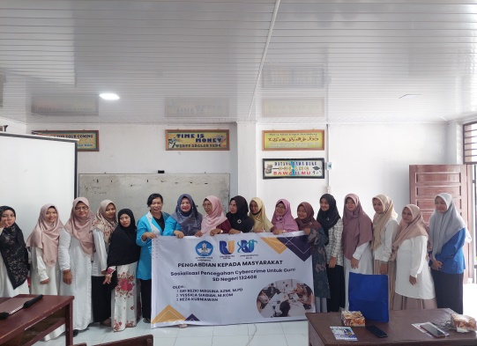

Gambar 1. Foto Bersama Guru-Guru SD Negeri132408

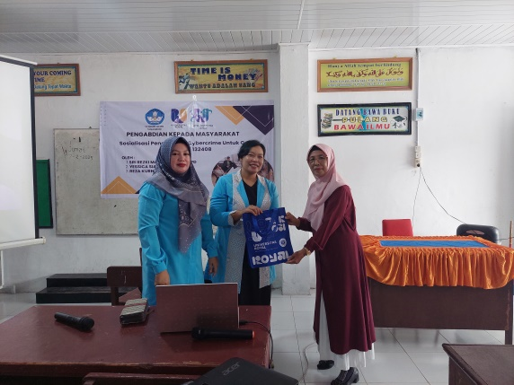

Gambar 2. Foto Pemberian Cendramata Kepada Kepala Sekolah SD Negeri 132408

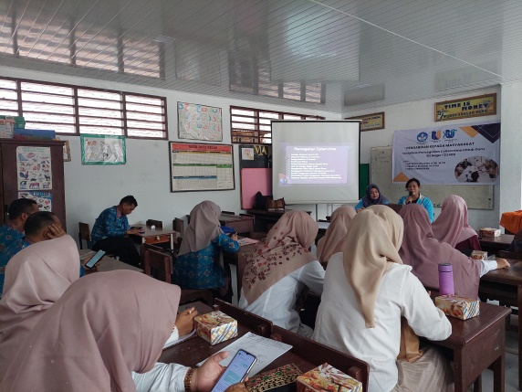

Gambar 3. Foto Saat Memaparkan Materi Sosialisasi

Selanjutnya, ada diskusi kelompok atau tanya jawab. Kami mengadakan sesi diskusi kelompok atau tanya jawab yang memungkinkan guru-guru untuk berbagi pengalaman mereka tentang ancaman cybercrime di komunitas mereka. Diskusi ini membantu dalam meningkatkan kesadaran bersama dan mencari solusi tentang permasalahan yang dibahas.

**SIMPULAN**

Dari mulai survey awal sampai dengan pelaksanaan selama Pengabdian Kepada Masyarakat dapat disimpulkan bahwa program Pengabdian Kepada Masyarakat sebagai salah satu wujud dari pelaksanaan Tri Dharma Perguruan Tinggi yang telah mampu memberikan manfaat bagi masyarakat.

Pengabdian Kepada Masyarakat (PKM) ini bertujuan untuk memberikan edukasi dan sosialisasi Pencegahan cybercrime serta pentingnya keamanan data kepada untuk guru-guru SD Negeri 132408 di Tanjungbalai Selatan. Hasil dari kegiatan PKM ini menunjukkan bahwa perilaku dan pemahaman guru tentang keamanan data telah berubah dengan baik. Dalam kehidupan sehari-hari mereka, kelompok ini mulai menerapkan praktik keamanan data yang lebih baik, menghindari tindakan yang rentan terhadap serangan cyber, dan meningkatkan pemahaman mereka tentang bahaya cybercrime.   
Kami berharap kegiatan Pengabdian Kepada Masyarakat (PKM) ini akan terus meningkatkan kesadaran tentang kejahatan cyber di SD Negeri 132408 dan menjadi bagian penting dari budaya dan kebiasaan. Ini akan membantu melindungi mereka di masa depan dari peningkatan ancaman cybercrime yang dapat mengancam keamanan data mereka.

**DAFTAR PUSTAKA**

[1] A. P. B, “Effectiveness of Criminal Law in Tackling Cybercrime: A Critical Analysis,” *Sch. Int. J. Law, Crime Justice*, 2022, doi: 10.36348/sijlcj.2022.v05i02.005.

[2] S. G. Correia, “Making the most of cybercrime and fraud crime report data: a case study of UK Action Fraud,” *Int. J. Popul. Data Sci.*, 2022, doi: 10.23889/ijpds.v7i1.1721.

[3] K. Veena, K. Meena, R. Kuppusamy, Y. Teekaraman, R. V. Angadi, and A. R. Thelkar, “Cybercrime: Identification and Prediction Using Machine Learning Techniques,” *Comput. Intell. Neurosci.*, 2022, doi: 10.1155/2022/8237421.

[4] Wulan Permata Sari and Tata Sutabri, “ANALISA CLUSTER DENGAN K-MEAN CLUSTERING UNTUK PENGELOMPOKAN DATA CYBERCRIME,” *J. Inform. Teknol. dan Sains*, 2023, doi: 10.51401/jinteks.v5i1.2209.

[5] F. Anwar, “Perubahan dan Permasalahan Media Sosial,” *J. Muara Ilmu Sos. Humaniora, dan Seni*, 2017, doi: 10.24912/jmishumsen.v1i1.343.

[6] S. R. Maulina Azmi, M. Dewi, and A. Akmal, “PELATIHAN PENGGUNAAN EJAAN YANG DISEMPURNAKAN DAN KALIMAT EFEKTIF PADA PENULISAN SURAT RESMI BAGI KURSUS BINTANG MULIA BATU BARA DESA PEMATANG RAMBAI KECAMATAN NIBUNG HANGUS KABUPATEN BATU BARA,” *Jurdimas (Jurnal Pengabdi. Kpd. Masyarakat) R.*, 2019, doi: 10.33330/jurdimas.v2i1.326.